任务节点设置

在SYSTEM里面有一个大地图系统.cs
把新的地图拖拽到大地图系统的地图里面
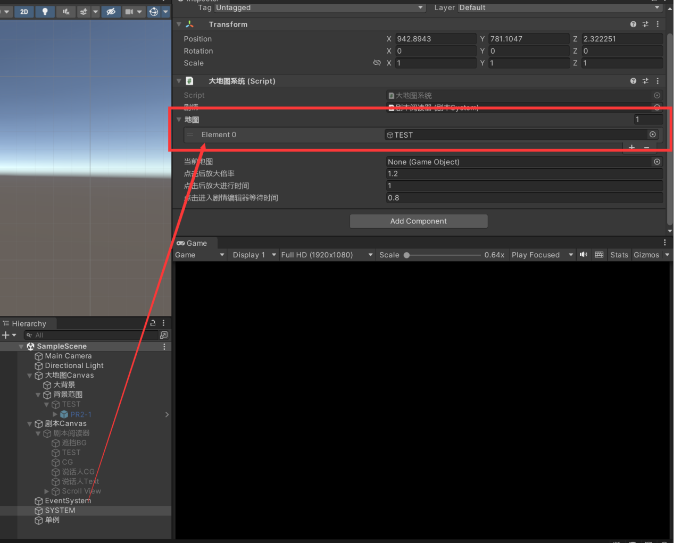

任务节点是一个预制体
在Prefab->大地图 上面

任务节点可以设置前置任务要求和前置任务进度要求
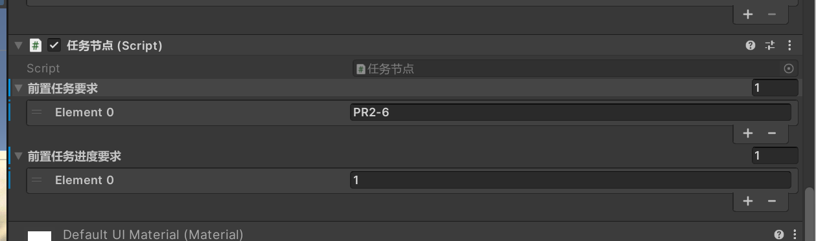
比如此任务需要 PR2-6任务进行过且进度为1才会开启

添加对话触发器(打开对话用的按钮)
修改这个预制体的name
比如名字修改为PR1-1
点击这个按钮就会打开PR1-1的剧情
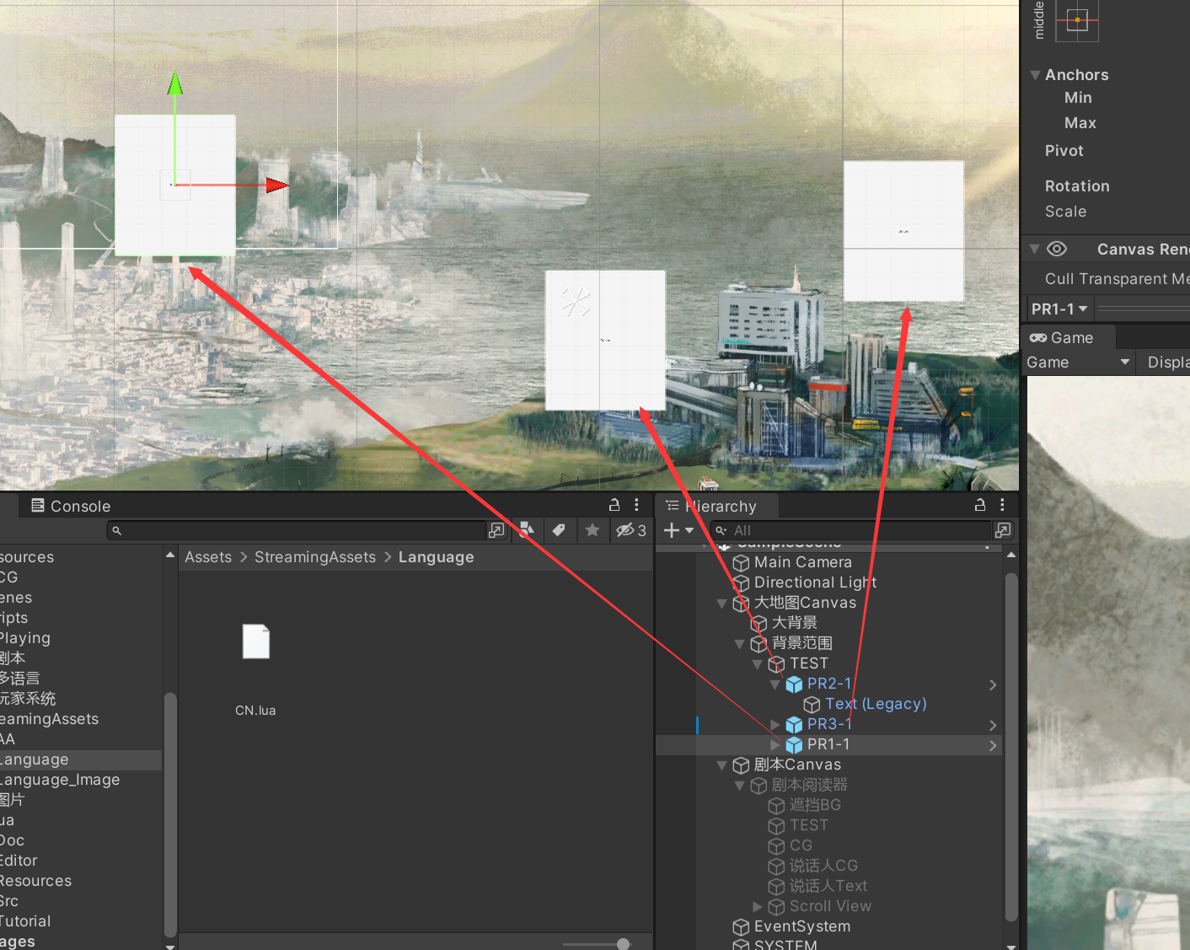

如果此节点是主线
需要勾选”是主线”
